**Purée de carottes et patates douces au cumin**

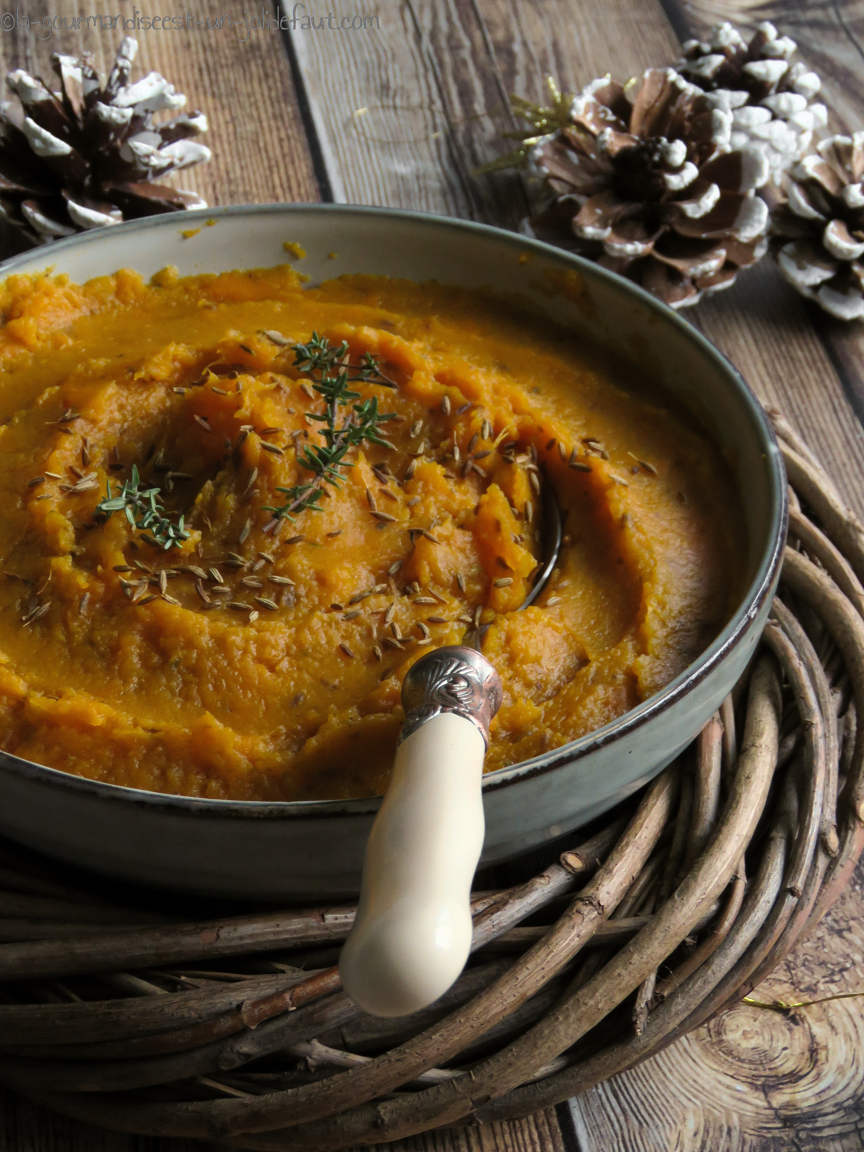

**Pour 4 personnes**

500g de carottes

500g de patates douces

40g de beurre

1 cuil  à café de cumin en graines

1 cuil à café rase de zaatar

Epluchez les carottes et les patates douces, coupez les en morceaux puis faites les cuire 20 minutes à la cocotte minute.

Égouttez les légumes et versez-les dans un saladier, ajoutez un filet d'eau de cuisson et mixez-les avec 40g de beurre au blender ou au mixeur plongeant jusqu'à l'obtention d'une purée bien lisse. Incorporez le zaatar et les graines de cumin, mélangez et c'est prêt.